die
- Voorzitter : ASSELBERGHS Luis
Sint-Fredegandusstraat 26/2, 2100 Deurne – 0472/811080 – l.asselberghs@skynet.be
- Ondervoorzitter: BOELS Rudy
Beekhoekstraat 105, 2540 Hove – 0476/31 04 57 - boels.rudy@gmail.com
- Penningmeester: BRUYNSEELS Jeff – 0476/47 77 31 - jeff.bruynseels@telenet.be
Van Asschestraat 5, 2160 Wommelgem
- Secretaris: KNEGTEL Wim
Helenaveldstraat 26, 2550 Kontich – 0486/956091 (na 17u) - wimknegtel@hotmail.com
- Sportief verantwoordelijke : VAN HEES Marcel
Esmoreitlaan 45 bus 4, 2050 Antwerpen – 03/2193520 - 0477255549 – vanheesmarcel@outlook.com
KBVB/VV - Liga Amateur Voetbal Antwerpen (LAVA) - GEWEST ANTWERPEN (stamnr. 6740) – rek.nr.: BE65 4039 0844 6196
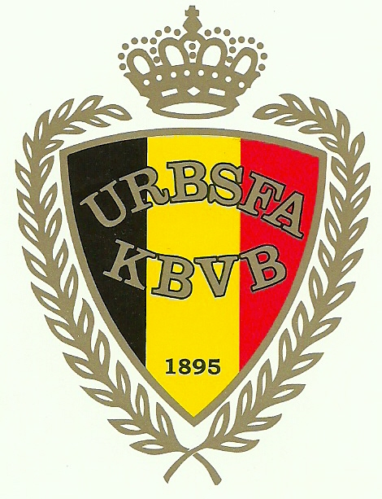

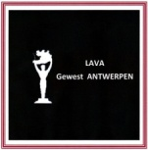

Ledenvergadering van 12 september 2022 te Deurne
Aanwezige clubs:
- SV Aartselaar, Athletico Antwerpen, Beerschot VA, SC City Pirates Antwerpen, K Hove Sport, K Kontich FC, KFC Lint, KSC Maccabi, VC Mortsel OG, TOR Deurne Pirates, Turk Sport, K Wijnegem VC, Verbr. Zwijndrecht
Verontschuldigd:
- RVC Hoboken, Sp. Burcht
Aanwezige bestuursleden en medewerkers van het Gewest Antwerpen en PC :
- L. Asselberghs, W. Knegtel, F. Bernaerts, L. Ramazan, T. Knegtel, M. Van Hees

Verontschuldigd:
- B. Peeters, V. Van Alstein, R. Boels, J. Bruynseels,

De vergadering wordt om 20.15u geopend door L. Asselberghs die ook TOR Deurne Pirates dankt voor de organisatie van de vergadering.

- Lezing, goedkeuring en opvolging verslag (Luis)
- Het laatste verslag van vorig seizoen (16.05.2022) is reeds eerder verzonden aan de leden per e-mail, ook is het te lezen op onze facebookpagina https://www.facebook.com/LAVA-gewest-Antwerpen-548727668635351/

- Briefwisseling in en uit (Wim)
- Uitnodigingen en inschrijvingen LAVA beker.
- LAVA-Bekers (Wim)
  - Dit jaar hebben we 69 inschrijvingen ontvangen.
  - Loting. Zie bijlage.
  - De 1/8ste finales worden gespeeld op 1 november op park Groot Schijn met categorieën U9, U11, U13 en U17. De U15 zal spelen op campus Boterlaar (vroegere Rochus Deurne), Boterlaarbaan 150!
  - Het schema werd opgemaakt voor heel het seizoen. Alle wedstrijden worden aangevraagd door het gewestbestuur en de scheidsrechtersvereniging K SOVA zorgt voor de aanduidingen.
  - We zijn nog op zoek naar een locatie om de finale te organiseren op zaterdag 6 mei. Elke deelnemende club kan zich kandidaat stellen. Een vereiste is een goed bespeelbaar terrein waar alle wedstrijden kunnen op gespeeld worden en een degelijk opwarmingsterrein. Voldoende parkeergelegenheid en grote kantine met secretariaat zijn extra troeven. Clubs kunnen hun kandidatuur mailen naar het secretariaat op het gekende mailadres.

- Nieuws uit het DC (Luis)
- De eerste zittingen hebben plaatsgevonden. Alle oproepingen gebeuren zo veel mogelijk via online-meetings. Enkel de leden van het comité komen fysiek samen in Strombeek. In uitzonderlijke gevallen zal er om fysieke verschijning gevraagd worden. Het streefdoel is 95% via online-vertegenwoordiging en 5% fysieke verschijningen. Er zijn in totaal 8 kamers waarvan telkens 4 kamers week om week tegelijk zetelen.
Zittingen telkens op maandagavond. Uitspraak volgt per mail van het secretariaat en verschijnt woensdag ook in ”algemene berichten” op de website VV. Beroep aantekenen kan tot uiterlijk woensdag 12u. De beroepskamer zetelt op donderdagavond.
- Nieuws uit KSOVA
  - Geen nieuws te melden.

- LAVA-RvB (Luis)
  - De functie van LAVA wijzigt een beetje gelet op de veranderingen binnen VV. Het wordt de 3de pijler, de provinciale verstandhouding, binnen de nieuwe structuur, naast het competitiedepartement en het disciplinair comité.
LAVA neemt de organisatie van de beker van Antwerpen op zich onder toezicht van VV.
  - Bart Timmermans werd verkozen tot nieuwe voorzitter van LAVA.
  - De organisatie van de memorial Memorial Jos De Ryck werd besproken. De memorial zal doorgaan voor de categorieën U8, U9, U11, U13, U15 en U17 en dit jaarlijks op de 1ste zaterdag na 15 mei. Ieder gewest krijgt de mogelijkheid deze te organiseren. Hiervoor werd een loting gehouden met als resultaat: 2023 Geel-Mol, 2024 Recrea, 2025 Antwerpen, 2026 RKB-Mechelen, 2027 Noorderkempen (o.v.), 2028 Turnhout (o.v.) en 2029 Lier-Herentals.
Alleen de gewesten die een eigen bekercompetitie houden zullen de memorial mogen organiseren.
Gastclubs moeten 3 volwaardige terreinen hebben, willen ze in aanmerking komen om de memorial te mogen organiseren.
Vanaf het seizoen 2023-2024 wilt men proberen om meisjes U13 mee op te nemen in de Memorial JDR.
  - Er werd een nieuwe afgevaardigde gekozen voor de Vlaamse studiecommissie gelet op het overlijden van Walter Troonbeeckx. Chris Zoldermans neemt hier de opengevallen plaats in.
  - Er zal een leidraad komen vanuit RvB om alle gewestvergaderingen op elkaar af te stemmen.
- Vlaamse Reglementscommissie (Luis)
  - Geen nieuws. 1ste vergadering in oktober.

- Varia.
    - Hulplijn Voetbal Vlaanderen: 02/477.12.45.
    - Ongevalsaangiftes zijn sinds 1 september enkel nog digitaal in te dienen.

- Agenda
  - Volgende vergadering maandag 21 november 2022 om 20.00u, in de kantine van *nog te bepalen*.

Einde vergadering om 21.45u met dank aan TOR Deurne Pirates voor de ontvangst en de lekkere broodjes!

Wim Knegtel – Gewestsecretaris
12-09-2022

